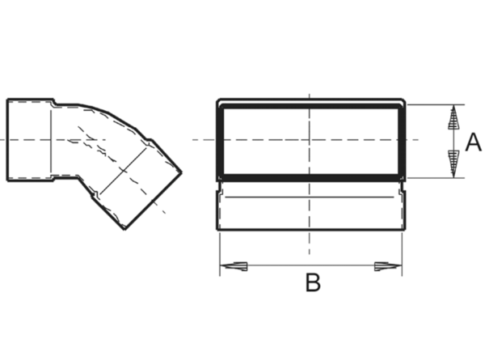45°-os függőleges könyökcsatorna KB45V/55/220Csomagolási egység: 1 darabVálaszték: K
Termékszám: 0055.0601Gyártó: MAICO

